ФОНД СОДЕЙСТВИЯ РАЗВИТИЮ МАЛЫХ ФОРМ ПРЕДПРИЯТИЙ В НАУЧНО-ТЕХНИЧЕСКОЙ СФЕРЕ
Программа «Студенческий стартап»
Общество с ограниченной ответственностью «Вкус Технологии»
ИНН 9715518220, КПП 771501001, ОГРН 1257700482170
Адрес: 127276, г. Москва, ул. Ботаническая, д. 33, к. 6, кв. 34
Телефон: [УТОЧНИТЬ: телефон]; e-mail: [УТОЧНИТЬ: e-mail]; сайт: вкусноты.рф
БИЗНЕС-ПЛАН
стартап-проекта
«Вкусноты — производство съедобных музыкальных пластинок из изомальта»
по договору о предоставлении гранта № [УТОЧНИТЬ: номер договора] от [УТОЧНИТЬ: дата договора] (этап 2)
Генеральный директор ООО «Вкус Технологии»
_______________________ Д. С. Андреев
М. П.
Москва 2026
СОДЕРЖАНИЕ
РЕЗЮМЕ ПРОЕКТА 3
1 ОПИСАНИЕ ПРОДУКТА 5
2 АНАЛИЗ РЫНКА 8
3 МАРКЕТИНГ И ПРОДВИЖЕНИЕ 11
4 ПРОИЗВОДСТВЕННЫЙ И ОРГАНИЗАЦИОННЫЙ ПЛАН 14
5 ФИНАНСОВЫЙ ПЛАН 17
ПЕРЕЧЕНЬ ИСПОЛЬЗОВАННЫХ ИСТОЧНИКОВ 20
РЕЗЮМЕ ПРОЕКТА
Проект «Вкусноты» (ООО «Вкус Технологии») создаёт новый формат музыкального мерча и подарка – съедобную музыкальную пластинку из пищевого изомальта: кондитерское изделие в форме виниловой пластинки, цвет и вкус которого задаются «сенсорным портретом» конкретного трека. Портрет формирует собственный промо-продукт проекта «Синестезия» [17], переводящий музыку в палитру, вкус и аромат. Продукт адресован артистам и лейблам (тиражи под релизы), организаторам фестивалей и концертов (мерч), брендам (промо) и частным покупателям (подарочные наборы).
Стадия проекта. На первом этапе гранта создано юридическое лицо (01.11.2025) и разработана технологическая схема производства. На втором этапе разработан и проверен состав изделия (итоговый состав «изомальт + эритрит»), изготовлены три партии образцов в форматах Ø12 и Ø30 см, проведена оценка фокус-группой, созданы сайт проекта вкусноты.рф [16] и промо-продукт «Синестезия» (вкусныйтрек.рф), проведена рекламная кампания (Яндекс Директ, наружная реклама, совместный релиз с артисткой SavannaOki) [18]. Следующий шаг – отработка записи рельефа канавок, декларирование продукции и первые коммерческие тиражи.
Рынок. Спрос на виниловые пластинки в России растёт: число покупок в 2025 году увеличилось на 15 % к 2024 году и на 32 % к 2023 году при средней цене пластинки 1 978 руб. [1, 2]; производство пластинок в стране расширяется [3, 4]. Рынок мерча и промо-продукции оценивается в 80–90 млрд руб. с ростом 15–⁠20 % в год [5], выручка музыкального стриминга в 2025 году достигла 53,97 млрд руб. [7], крупнейшие фестивали собирают сотни тысяч зрителей [8]. Прямых аналогов продукта в России нет; зарубежные опыты съедобных пластинок (шоколадные пластинки) носили единичный характер [9, 10].
Ключевые показатели проекта приведены в таблице 1. Финансовые показатели плана носят сценарный характер и подлежат уточнению по результатам первых продаж.
Таблица 1 – Ключевые показатели проекта
Показатель | Значение
Продукт | съедобная музыкальная пластинка из изомальта, форматы Ø12 и Ø30 см
Организация | Общество с ограниченной ответственностью «Вкус Технологии» (ИНН 9715518220), АУСН («доходы минус расходы»)
Стадия | состав выбран, образцы изготовлены и проверены, сайт и промо-продукт запущены
Целевые сегменты | артисты и лейблы; фестивали и концерты; бренды; подарочный сегмент
Ориентировочная стоимость сырья на изделие | Ø12 см – 30 руб.; Ø30 см – 191 руб. (розничные цены маркетплейса)
Ценовые ориентиры (плановые допущения) | Ø12 см – 990–1 490 руб.; Ø30 см – 3 900–4 900 руб. [УТОЧНИТЬ]
План продаж на 2027 год (базовый сценарий) | 1 700 изделий Ø12 см и 150 изделий Ø30 см; выручка около 2,5 млн руб. [УТОЧНИТЬ]
Источник финансирования этапа | грант программы «Студенческий стартап» ([УТОЧНИТЬ: сумма гранта])
Команда | генеральный директор Андреев Даниил Семенович; привлечение технолога и маркетолога планируется в 2027 году

1 ОПИСАНИЕ ПРОДУКТА
1.1 Продукт и его назначение
Съедобная музыкальная пластинка – кондитерское изделие из стеклообразной изомальтовой массы в форме виниловой пластинки с центральным отверстием и рельефом канавок, повторяющим профиль и назначение виниловых пластинок [14]. Изделие совмещает три функции: коллекционный носитель музыкального релиза, мерч артиста или мероприятия и десерт. Отличительная черта продукта – связь с конкретным треком: цвет, вкус и аромат пластинки задаются сенсорным портретом трека, который формирует промо-продукт «Синестезия» [17]; тот же портрет пользователь видит в сервисе и может поделиться им в социальных сетях.
Основные характеристики продукта по результатам второго этапа [18] приведены в таблице 2.
Таблица 2 – Характеристики продукта
Характеристика | Значение
Форматы | Ø30 см (формат LP по ГОСТ 5289-94 [14]), масса 160 г; Ø12 см, масса 25 г
Состав | изомальт (E953) 82,4 %, эритрит (E968) 16,6 %, лимонная кислота 0,6 %, ароматизатор 0,3 %, краситель гелевый 0,1 %
Цвета | 12 вариантов палитры «съедобного винила» (от медовой карамели до обсидиана); цвет под трек
Вкусы | вкусовая матрица из 12 групп (тёмные, ягодные, цитрусовые, пряные, тропические и др.); ароматизаторы пищевые
Без сахара | основа – сахарозаменители (изомальт, эритрит); пригодно для позиционирования «без сахара» [УТОЧНИТЬ: после декларирования]
Срок годности | не менее 21 суток в герметичной упаковке (целевое требование) [УТОЧНИТЬ: по результатам хранения]
Упаковка | герметичный пакет; подарочная коробка 17,5 × 17,5 × 9 см с подложкой и молоточком для дегустации (Ø12 см)
Декорирование | съедобные цветы, включения; этикетка с портретом трека
Нормативная база | ТР ТС 021/2011 [11], ТР ТС 022/2011 [12], ТР ТС 029/2012 [13]

1.2 Технология изготовления
Технологическая последовательность отработана на трёх партиях образцов (рисунок 1): дозирование, сухое плавление изомальта с эритритом при 165–168 °C, охлаждение до 140 °C, ввод кислоты, ароматизатора и красителя, разлив в силиконовые формы, застывание, выполнение центрального отверстия, контроль, упаковка и маркировка. Изомальт выбран как основа благодаря прозрачности, устойчивости к кристаллизации и низкой гигроскопичности [15]. Запись рельефа канавок на заготовке – предмет дальнейшей отработки (раздел 4).
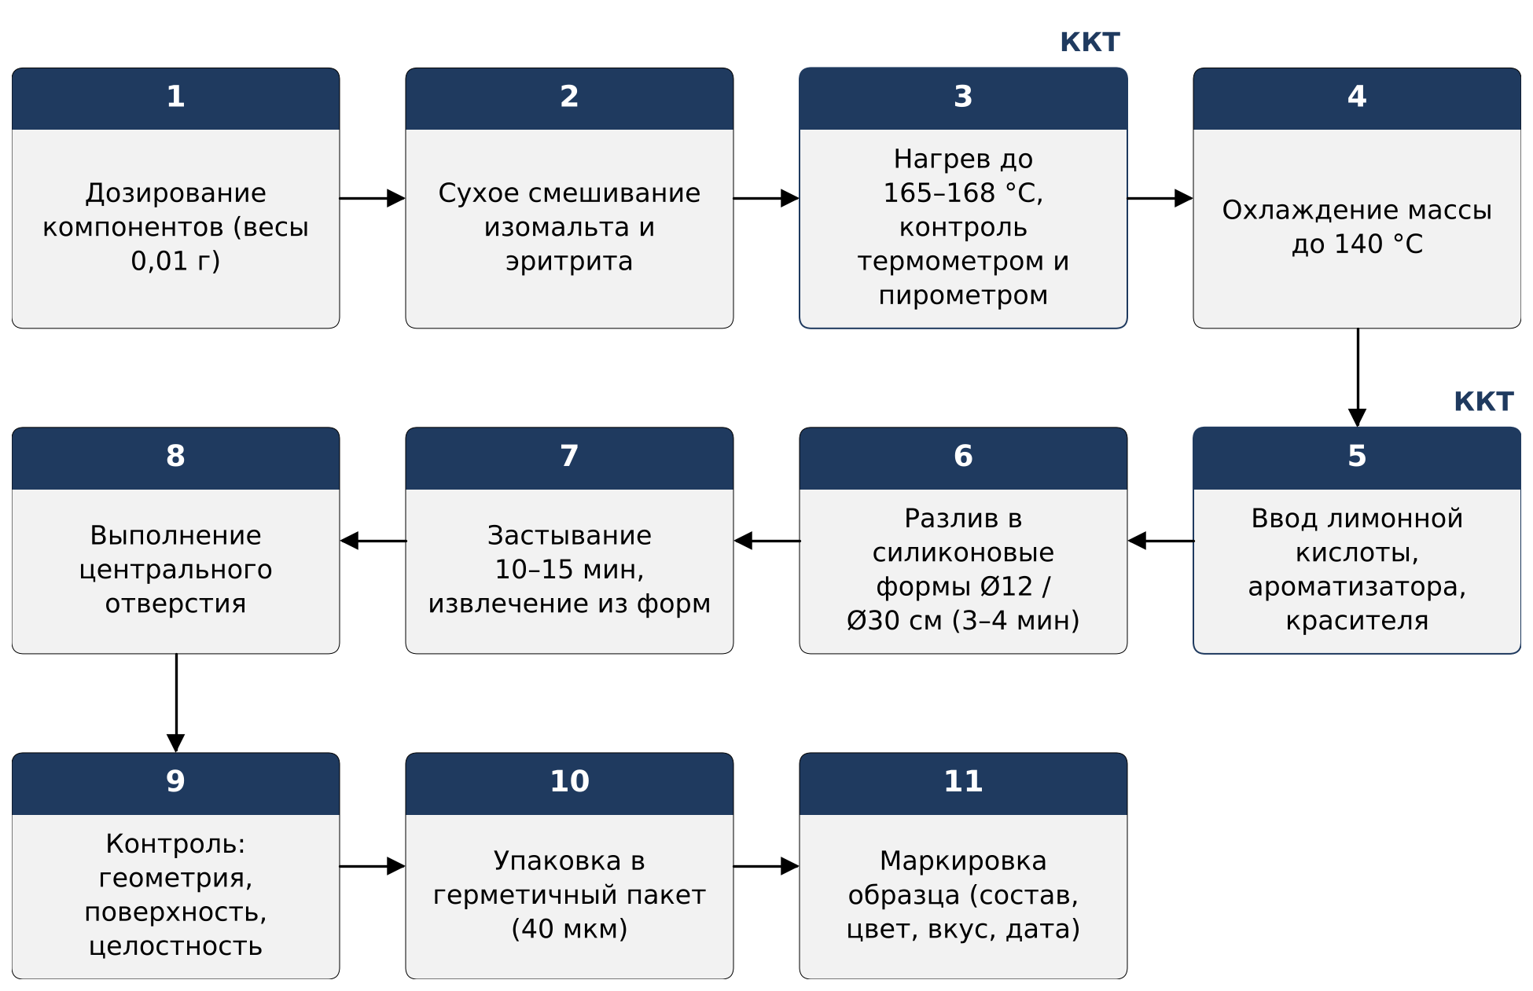
Рисунок 1 – Технологическая схема изготовления партии
1.3 Преимущества и отличия от аналогов
– единственный в России продукт формата «съедобная пластинка»: зарубежные опыты (шоколадное издание альбома французского музыканта Breakbot тиражом 120 экземпляров, 2012 год [9]; шоколадные пластинки берлинского изобретателя Петера Лардонга [10]) выпускались единично и не стали продуктом;
– изомальтовая основа вместо шоколада: прозрачность и яркие цвета, устойчивость к температуре хранения, отсутствие сахара, долгий срок годности [15];
– персонализация под трек: цвет, вкус и аромат пластинки задаются сенсорным портретом трека, а промо-продукт «Синестезия» даёт покупателю повод поделиться продуктом в социальных сетях;
– низкий порог входа для заказчика: тираж от нескольких десятков изделий под релиз или мероприятие без сложной подготовки производства;
– двойная ценность для артиста: коллекционный мерч и контент для продвижения релиза.
1.4 Состояние разработки и дальнейшие работы
Выполненные и предстоящие работы по продукту сведены в таблице 3.
Таблица 3 – Состояние разработки продукта
Направление | Выполнено (этапы 1–2) | Предстоит
Состав | 10 вариантов проверены; итоговый состав выбран | подбор жирорастворимых красителей для тёмных цветов
Образцы | 3 партии, форматы Ø12 и Ø30 см | серийные формы, контроль толщины и плоскостности
Рельеф канавок | центральное отверстие, проверка заготовок | пробная запись рельефа, выбор оборудования
Безопасность | требования ТР ТС учтены в составе | декларирование соответствия, маркировка, ХАССП
Упаковка | коробка, подложка, молоточек, герметичный пакет | фирменная упаковка, этикетка с портретом трека
Продвижение | сайт, промо-продукт, рекламная кампания | кампании с артистами, фестивали сезона 2027 года

Права на результаты. Объекты интеллектуальной собственности на отчётную дату не регистрировались; в 2027 году планируется подача заявки на регистрацию товарного знака «Вкусноты» [УТОЧНИТЬ].
2 АНАЛИЗ РЫНКА
2.1 Рынок виниловых пластинок в России
Виниловая пластинка переживает устойчивый рост интереса: по данным «Платформы ОФД», число покупок виниловых пластинок в России в 2025 году выросло на 15 % к 2024 году и на 32 % к 2023 году, средняя цена пластинки увеличилась на 13 % и составила 1 978 руб.; покупки проигрывателей выросли на 7 % к 2024 году при средней цене 26,7 тыс. руб.; две трети продаж виниловой атрибутики приходятся на онлайн-каналы [1, 2]. Производители отмечают рост объёмов выпуска на 15–⁠20 % в 2025 году [3]; фирма «Мелодия» возобновила выпуск пластинок на новом заводе в Новосибирске с планируемой мощностью более 100 тыс. пластинок в год [4]. Аудитория винила молодеет [2], что совпадает с аудиторией артистов, выпускающих релизы в стриминге. Показатели сведены в таблице 4.
Таблица 4 – Показатели рынка виниловых пластинок в России
Показатель | Значение | Источник
Рост числа покупок пластинок, 2025 к 2024 | +15 % | [1, 2]
Рост числа покупок пластинок, 2025 к 2023 | +32 % | [1, 2]
Средняя цена пластинки, 2025 | 1 978 руб. (+13 %) | [1]
Рост покупок проигрывателей, 2025 к 2024 | +7 %; средняя цена 26,7 тыс. руб. | [1]
Доля онлайн-продаж виниловой атрибутики | около двух третей | [1]
Рост производства пластинок в России, 2025 | +15–⁠20 % | [3]
Новый завод «Мелодии» (Новосибирск) | более 100 тыс. пластинок в год | [4]

2.2 Смежные рынки: мерч, промо-продукция, музыкальная индустрия
Продукт относится к рынку мерча и промо-продукции, который по оценке Portobello составил 80–90 млрд руб. по итогам 2024 года с ростом 15–⁠20 % за год [5]; рынок промоиндустрии в 2025 году оценивается примерно в 61 млрд руб., а ключевой тренд – кастомизация и креативные изделия, делающие базовый продукт уникальным [6]. Спрос со стороны музыкальной индустрии подтверждается ростом стриминга: выручка музыкальных стримингов в России в 2025 году выросла на 35,2 % и достигла 53,97 млрд руб. [7]; фестивальная аудитория исчисляется сотнями тысяч: VK Fest 2025 прошёл в пяти городах, собрал 205 тыс. гостей и 295 исполнителей [8], а мерч является штатной частью фестивальной программы. Показатели смежных рынков приведены в таблице 5.
Таблица 5 – Показатели смежных рынков
Рынок | Показатель | Источник
Корпоративный мерч и бизнес-подарки, 2024 | 80–90 млрд руб.; рост 15–⁠20 % в год | [5]
Промоиндустрия, 2025 | около 61 млрд руб. | [6]
Музыкальный стриминг, 2025 | 53,97 млрд руб.; рост 35,2 % | [7]
VK Fest 2025 | 205 тыс. гостей, 295 исполнителей, 5 городов | [8]

2.3 Целевые сегменты
Целевые сегменты и сценарии применения продукта приведены в таблице 6. Первичный сегмент – независимые артисты и небольшие лейблы, выпускающие синглы и альбомы в стриминге: для них пластинка становится физическим артефактом релиза и поводом для контента. Вторичный сегмент – организаторы фестивалей и концертов, для которых продукт – мерч с высокой маржой и вирусным потенциалом. Отдельно выделяются бренды (промо-акции с музыкальной тематикой) и частные покупатели подарков.
Таблица 6 – Целевые сегменты и сценарии применения
Сегмент | Сценарий | Формат | Канал доступа
Артисты и лейблы | тираж под релиз: пластинка со вкусом трека для фанатов и промо | Ø12 см, от 50 шт.; Ø30 см для коллекционных изданий | промо-продукт «Синестезия», адресная работа, сайт
Фестивали и концерты | мерч мероприятия, лимитированные серии под хедлайнеров | Ø12 см, от 300 шт. | прямые переговоры с организаторами
Бренды | промо-акции и подарки клиентам с музыкальной тематикой | Ø12 см, брендированная этикетка | агентства, сайт
Частные покупатели | подарок меломану: пластинка любимого трека | Ø12 см в подарочной коробке | сайт, маркетплейсы (план)

2.4 Конкуренты и товары-заменители
Прямых конкурентов в формате съедобной пластинки на российском рынке не выявлено; конкуренция идёт с товарами-заменителями в бюджете мерча и подарков (таблица 7). Зарубежные шоколадные пластинки показали интерес аудитории, но имели ограниченную проигрываемость (3–5 воспроизведений у издания Breakbot, около 12 у пластинок П. Лардонга) и выпускались единичными тиражами [9, 10].
Таблица 7 – Конкуренты и товары-заменители
Группа | Примеры | Сильные стороны | Слабые стороны относительно продукта
Виниловые пластинки | тиражи на заводах, «Мелодия» | полноценное воспроизведение, коллекционная ценность | высокая цена, большие минимальные тиражи, долгие сроки
Шоколадные пластинки (зарубежные опыты) | Breakbot, 2012; П. Лардонг | новизна, вкус | термочувствительность, непрозрачность, единичный выпуск [9, 10]
Кондитерский мерч | леденцы и шоколад с логотипом, торты с печатью | дёшево, массово | нет связи с музыкой и треком, низкая коллекционная ценность
Текстильный мерч | футболки, худи | привычный формат, маржа | насыщенный рынок, нет вирусного эффекта «вкуса трека»

2.5 SWOT-анализ
Сильные и слабые стороны проекта, возможности и угрозы сведены в таблице 8.
Таблица 8 – SWOT-анализ проекта
Сильные стороны | Слабые стороны
уникальный формат продукта; собственный промо-инструмент привлечения; низкая себестоимость сырья; отработанный состав и технология; самостоятельная разработка сайта и сервиса без подрядчиков | запись рельефа канавок ещё не отработана; ручное производство малых серий; команда из одного человека; продукция не задекларирована
Возможности | Угрозы
рост рынка винила и мерча [1, 5]; интерес артистов к нестандартному контенту; фестивальный сезон; выход на маркетплейсы; партнёрства с лейблами и площадками | сезонность музыкальной индустрии; появление подражателей; изменение требований к пищевой продукции; зависимость от внешних ИИ-сервисов в промо-продукте

3 МАРКЕТИНГ И ПРОДВИЖЕНИЕ
3.1 Позиционирование
Позиционирование продукта: «попробуй любимую музыку на вкус» – пластинка, которая выглядит, звучит и пробуется как конкретный трек. Бренд «Вкусноты» объединяет сайт проекта, промо-продукт «Синестезия» (домен-бренд «Вкусный трек») и изделие; визуальный язык построен на фотореалистичных изображениях пластинок двенадцати цветов, сгенерированных для проекта. Тон общения на сайте – деловой («вы»), в промо-продукте – дружеский («ты»), что соответствует двум аудиториям: заказчикам и слушателям.
3.2 Каналы продвижения
Схема каналов привлечения заказчиков показана на рисунке 2, их характеристика – в таблице 9. Основной канал – промо-продукт «Синестезия»: бесплатный сервис определения цвета и вкуса трека с карточками для сторис и реферальной механикой (10 анализов в месяц, +3 за подписку на Telegram-канал, +2 за приглашённого друга) приводит аудиторию без затрат на каждый контакт и завершается кнопкой заказа пластинки.
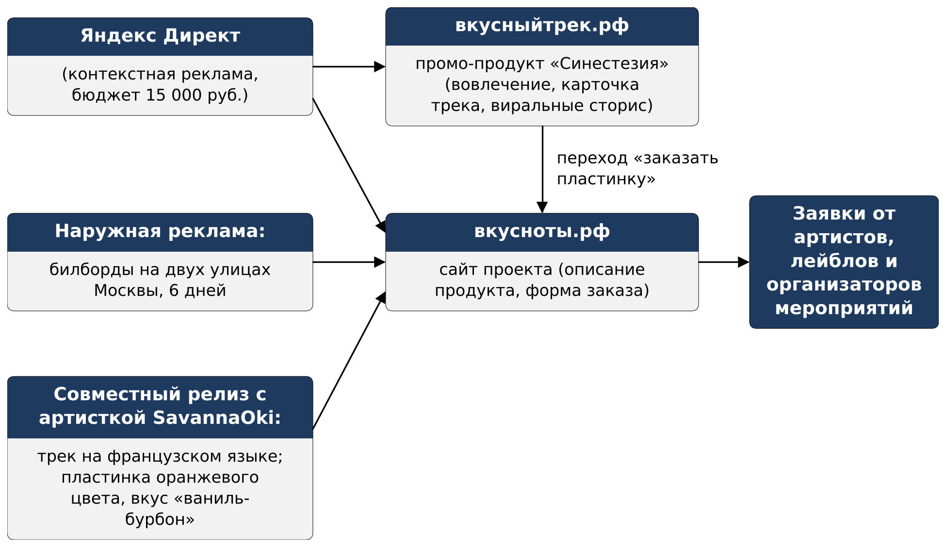
Рисунок 2 – Каналы привлечения заказчиков
Таблица 9 – Каналы продвижения и их роль
Канал | Роль | Статус | Показатель эффективности
Промо-продукт «Синестезия» | вовлечение слушателей, вирусные карточки, переход к заказу | запущен | анализы треков, переходы на сайт, заявки
Адресная работа с артистами | персональные карточки трека под посты о релизах | запущена (сентябрь 2026) | ответы артистов, заказы тиражей
Контекстная реклама (Яндекс Директ) | приток аудитории на сервис и сайт | кампания с бюджетом 15 000 руб. продолжается | CTR, цена клика, конверсия в заявку
Наружная реклама | узнаваемость бренда в г. Москве | проведена (6 дней, две улицы) | брендовые запросы, прямые заходы
Совместные релизы с артистами | продукт в реальном релизе, контент артиста | первый релиз с SavannaOki | охваты публикаций, заказы
Фестивали и мероприятия | мерч, дегустации, прямые продажи | план на сезон 2027 года | продажи на площадке
Социальные сети и Telegram-канал | контент о продукте, подписчики | ведутся | подписчики, вовлечённость

3.3 Ценообразование
Ценовые ориентиры (таблица 10) заданы исходя из стоимости сырья и упаковки (раздел 5), ручного труда при изготовлении, коллекционной ценности изделия и цен на винил (средняя цена пластинки 1 978 руб. [1]). Цены являются плановыми допущениями и будут уточнены по итогам первых продаж [УТОЧНИТЬ].
Таблица 10 – Ценовые ориентиры (плановые допущения) [УТОЧНИТЬ]
Позиция | Розничная цена, руб. | Цена для тиража (B2B), руб./шт. | Минимальный тираж
Пластинка Ø12 см в подарочной коробке | 1 490 | 990 (от 50 шт.) | 1 шт. / 50 шт.
Пластинка Ø30 см (коллекционная) | 4 900 | 3 900 (от 20 шт.) | 1 шт. / 20 шт.
Фестивальная серия Ø12 см (без коробки, в пакете) | — | 690 (от 300 шт.) | 300 шт.
Брендированная этикетка с портретом трека | включено | включено | —

3.4 План маркетинговых мероприятий на 2027 год
План мероприятий по продвижению приведён в таблице 11; он учитывает сезонность музыкальной индустрии (релизы и фестивали концентрируются в весенне-летний период).
Таблица 11 – План маркетинговых мероприятий на 2027 год
Период | Мероприятие | Ожидаемый результат
I квартал | подведение итогов кампании в Яндекс Директ; доработка промо-продукта (карточки, рефералы); 3–5 совместных релизов с артистами | первые тиражи B2B
II квартал | переговоры с организаторами фестивалей; запуск подарочных наборов на сайте; контент-кампания в социальных сетях | контракты на фестивальный мерч
III квартал | участие в музыкальных фестивалях (дегустации, продажи); совместные релизы | продажи на площадках, рост узнаваемости
IV квартал | подарочный сезон: наборы Ø12 см, партнёрства с брендами, маркетплейсы | пик розничных продаж

4 ПРОИЗВОДСТВЕННЫЙ И ОРГАНИЗАЦИОННЫЙ ПЛАН
4.1 Сырьё и поставщики
Сырьё для продукта доступно у нескольких поставщиков; на втором этапе использован изомальт трёх производителей (Cargill, STOING, BENEO) и пищевые ароматизаторы и красители российских и зарубежных марок, закупленные через маркетплейс и розничную сеть кондитерских ингредиентов (таблица 12). При переходе к тиражам закупка переводится на оптовых поставщиков кондитерского сырья [УТОЧНИТЬ: оптовые цены и поставщики].
Таблица 12 – Основное сырьё и цены закупки (розница, второй этап)
Сырьё | Производитель / марка | Фасовка | Цена закупки, руб. | Руб./г
Изомальт (E953) | BENEO | 500 г | 639 | 1,28
Изомальт (E953) | Cargill (Германия) | 500 г | 703 | 1,41
Изомальт (E953) | STOING | 250 г | 272 | 1,09
Эритрит (E968) | Miosuperfood | 1 кг | 421 | 0,42
Лимонная кислота | HobbyHelper | 300 г | 290 | 0,97
Ароматизатор пищевой | Baker Flavors | 10 мл | 109–219 | 10,9–21,9
Краситель гелевый | GUZMAN | 15 г | 234 | 15,60

4.2 Оборудование и производственный участок
На этапе образцов изготовление велось на пробном участке с бытовым нагревательным оборудованием, силиконовыми формами, термометром, пирометром и ювелирными весами. Для серийного выпуска требуется оборудование, перечисленное в таблице 13; размещение производства планируется на арендованной кондитерской площадке (производственная кухня) [УТОЧНИТЬ].
Таблица 13 – Оборудование для серийного изготовления (план)
Оборудование | Назначение | Ориентир стоимости, руб. | Срок
Плавитель/варочная ёмкость с контролем температуры | плавление изомальтовой массы | [УТОЧНИТЬ] | 2027, I кв.
Серийные формы Ø12 и Ø30 см (матрицы) | формование с заданной толщиной | [УТОЧНИТЬ] | 2027, I кв.
Установка для записи рельефа канавок (резец, привод) | нанесение рельефа канавок | [УТОЧНИТЬ] | 2027, I–II кв.
Сушильный/климатический шкаф | стабилизация и хранение заготовок | [УТОЧНИТЬ] | 2027, II кв.
Упаковочное оборудование (запайщик пакетов) | герметичная упаковка | [УТОЧНИТЬ] | 2027, II кв.

4.3 Качество и безопасность продукции
Продукт относится к сахаристым кондитерским изделиям; до начала продаж будет оформлена декларация соответствия требованиям ТР ТС 021/2011 [11] и ТР ТС 022/2011 [12], состав соответствует ТР ТС 029/2012 [13] (все добавки разрешены к применению). Технологическая схема первого этапа предусматривает критические контрольные точки по температуре, влажности и санитарному состоянию; на их основе будут разработаны программа производственного контроля и план ХАССП.
4.4 Команда и организационная структура
Проект реализует ООО «Вкус Технологии»; единственный участник и генеральный директор – Андреев Даниил Семенович. Работы второго этапа (состав, образцы, сайт, промо-продукт, рекламная кампания) выполнены генеральным директором. Планируемое расширение команды приведено в таблице 14; бухгалтерское и юридическое сопровождение выполняется на аутсорсинге.
Таблица 14 – Команда проекта и привлекаемые специалисты
Роль | Функции | Статус
Генеральный директор | управление, разработка продукта, сайт и промо-продукт, продажи | Андреев Даниил Семенович
Технолог кондитерского производства | серийная рецептура, ХАССП, контроль качества | привлечение в 2027 году (ГПХ)
Специалист по продвижению / SMM | контент, работа с артистами и фестивалями | привлечение в 2027 году (ГПХ)
Бухгалтер, юрист | учёт, отчётность, договоры | аутсорсинг

4.5 Календарный план развития на 2027 год
Календарный план развития приведён в таблице 15; его выполнение будет уточняться по результатам отработки записи рельефа канавок в I квартале 2027 года.
Таблица 15 – Календарный план развития проекта на 2027 год
Период | Работы | Результат
I квартал | отработка записи рельефа канавок; закупка серийных форм; подача заявки на товарный знак | воспроизводимая запись на заготовке
I–II кварталы | декларирование соответствия; маркировка; программа производственного контроля | право реализации продукции
II квартал | первые тиражи под релизы артистов; подарочные наборы на сайте | первая выручка
III квартал | фестивальные серии; дегустации на площадках | продажи в сезон
IV квартал | подарочный сезон; маркетплейсы; партнёрства с брендами | рост продаж, подготовка к 2028 году

5 ФИНАНСОВЫЙ ПЛАН
5.1 Себестоимость изделия
Стоимость сырья на одно изделие рассчитана по итоговому составу и розничным ценам закупки второго этапа (таблица 16); с учётом упаковки и оплаты труда ориентировочная себестоимость приведена в таблице 17. При оптовой закупке сырья и росте серии себестоимость снижается [УТОЧНИТЬ: оптовые цены, норма времени на изделие].
Таблица 16 – Стоимость сырья на одно изделие (розничные цены закупки), руб.
Компонент | Ø12 см (25 г) | Ø30 см (160 г)
Изомальт | 26,3 | 168,5
Эритрит | 1,7 | 11,2
Лимонная кислота | 0,1 | 0,9
Ароматизатор | 1,2 | 7,6
Краситель | 0,4 | 2,5
Итого сырьё | 29,8 | 190,7

Таблица 17 – Ориентировочная себестоимость изделия [УТОЧНИТЬ]
Статья | Ø12 см в коробке, руб. | Ø30 см, руб.
Сырьё | 30 | 191
Упаковка (коробка, подложка, молоточек / пакет) | 144 | 250 [УТОЧНИТЬ]
Этикетка с портретом трека, печать | 30 [УТОЧНИТЬ] | 60 [УТОЧНИТЬ]
Оплата труда (изготовление, упаковка) | 150 [УТОЧНИТЬ] | 400 [УТОЧНИТЬ]
Энергия, амортизация инвентаря | 20 [УТОЧНИТЬ] | 60 [УТОЧНИТЬ]
Итого | 374 | 961

5.2 План продаж и выручки
Сценарный план продаж на 2027 год (таблица 18) построен на целевых сегментах раздела 2 и ценах раздела 3: тиражи под релизы артистов, фестивальные серии в сезон, подарочные наборы в IV квартале. Базовый сценарий предполагает 1 700 изделий Ø12 см при средней цене 1 100 руб. и 150 изделий Ø30 см при средней цене 4 200 руб. – выручка около 2,5 млн руб. [УТОЧНИТЬ: сценарий подлежит подтверждению первыми продажами].
Таблица 18 – Сценарный план продаж на 2027 год (базовый сценарий) [УТОЧНИТЬ]
Период | Ø12 см, шт. | Ø30 см, шт. | Выручка, тыс. руб. | Основные заказчики
I квартал | 100 | 10 | 152 | первые релизы артистов, подарки
II квартал | 300 | 30 | 456 | релизы, подарочные наборы
III квартал | 800 | 60 | 1 132 | фестивали, релизы
IV квартал | 500 | 50 | 760 | подарочный сезон, бренды
Итого 2027 | 1 700 | 150 | 2 500 | —

5.3 Затраты
Структура затрат на 2027 год приведена в таблице 19. Переменные затраты рассчитаны по себестоимости таблицы 17 и плану продаж таблицы 18; постоянные затраты включают аренду производственной площадки, оплату труда привлекаемых специалистов, хостинг и домены, внешние сервисы промо-продукта (стоимость одного анализа трека около 1 цента США), рекламу и декларирование продукции.
Таблица 19 – Структура затрат на 2027 год (базовый сценарий) [УТОЧНИТЬ]
Статья | Сумма, тыс. руб. | Примечание
Переменные: сырьё, упаковка, труд, энергия (Ø12 см) | 635 | 1 700 шт.
Переменные: сырьё, упаковка, труд, энергия (Ø30 см) | 144 | 150 шт.
Аренда производственной площадки | 240 [УТОЧНИТЬ] | производственная кухня, 20 тыс. руб./мес.
Оплата привлекаемых специалистов (ГПХ) | 360 [УТОЧНИТЬ] | технолог, продвижение
Оборудование (раздел 4) | [УТОЧНИТЬ] | единовременно
Декларирование, лабораторные испытания | 60 [УТОЧНИТЬ] | однократно
Хостинг, домены, внешние сервисы промо-продукта | 40 [УТОЧНИТЬ] | Beget, Vercel, Supabase, OpenRouter
Реклама и мероприятия | 300 [УТОЧНИТЬ] | контекст, фестивали, релизы
Бухгалтерия и юридическое сопровождение | 60 [УТОЧНИТЬ] | аутсорсинг

5.4 Использование средств гранта
Средства гранта второго этапа направлены на разработку состава и изготовление образцов (сырьё, инвентарь, упаковка), создание сайта и промо-продукта (домены, хостинг, внешние сервисы), рекламную кампанию (Яндекс Директ, наружная реклама) и оплату труда руководителя (таблица 20); фактические суммы приведены в финансовом отчёте [УТОЧНИТЬ: по статьям сметы договора].
Таблица 20 – Направления использования средств гранта (этап 2) [УТОЧНИТЬ: суммы по смете]
Статья сметы | Направление расходов | Сумма, руб.
Заработная плата | оплата труда генерального директора | [УТОЧНИТЬ]
Начисления на заработную плату | страховые взносы, НДФЛ | [УТОЧНИТЬ]
Сторонние организации | наружная реклама (оператор), иные подрядчики | [УТОЧНИТЬ]
Иные расходы | сырьё и инвентарь (в том числе заказ маркетплейса 13 362 руб., розничная покупка 3 872,00 руб.), реклама в Яндекс Директ (15 000 руб.), домены и хостинг | [УТОЧНИТЬ]
Итого |  | [УТОЧНИТЬ: сумма гранта]

5.5 Риски и меры по их снижению
Основные риски проекта и меры по их снижению приведены в таблице 21.
Таблица 21 – Риски проекта и меры по их снижению
Риск | Вероятность / влияние | Меры
Технологический: запись рельефа канавок на изомальте не даёт устойчивого воспроизведения | средняя / высокое | поэтапная отработка на итоговом составе; резервные составы с гуммиарабиком; формат «пластинка-артефакт» с рельефом без воспроизведения как промежуточный продукт
Сезонность спроса (релизы и фестивали весной и летом) | высокая / среднее | подарочный сегмент в IV квартале; брендовые промо-акции; производство под заказ без складских запасов
Регуляторный: требования к пищевой продукции и маркировке | средняя / высокое | декларирование до начала продаж; только разрешённые добавки; программа производственного контроля
Рыночный: нишевый спрос, копирование идеи | средняя / среднее | товарный знак; связка с промо-продуктом «Синестезия»; партнёрства с артистами и площадками
Операционный: ручное производство, команда из одного человека | высокая / среднее | привлечение технолога и специалиста по продвижению; серийные формы и оборудование; регламенты
Технический: зависимость промо-продукта от внешних ИИ-сервисов | низкая / среднее | цепочка резервных моделей, кэш результатов, автоматические тесты перед выкладкой

ПЕРЕЧЕНЬ ИСПОЛЬЗОВАННЫХ ИСТОЧНИКОВ
1. Спрос на виниловые пластинки в России взлетел на 15 % в 2025 году (по данным «Платформы ОФД») // 3DNews, 2026. – URL: https://3dnews.ru/1137266/ (дата обращения: 09.10.2026).
2. Продажи виниловых пластинок в России выросли за два года на 32 % // Retail.ru, 22.02.2026. – URL: https://www.retail.ru/news/prodazhi-vinilovykh-plastinok-v-rossii-vyrosli-za-dva-goda-na-32-22-fevralya-2026-274792/ (дата обращения: 09.10.2026).
3. Производство виниловых пластинок в России: оценки участников рынка // Коммерсантъ FM, 2026. – URL: https://www.kommersant.ru/doc/8556506 (дата обращения: 09.10.2026).
4. «Мелодия» начнёт производить в Новосибирске виниловые пластинки // Халва Медиа, 2025. – URL: https://media.halvacard.ru/news/melodiya-nachnet-proizvodit-v-novosibirske-vinilovye-plastinki (дата обращения: 09.10.2026).
5. Российский рынок мерча достигнет 80–90 млрд рублей (оценка Portobello) // Sostav.ru, 2024. – URL: https://www.sostav.ru/publication/rossijskij-rynok-mercha-dostignet-80-90-mlrd-rublej-72292.html (дата обращения: 09.10.2026).
6. Мерч как отдельная бизнес-модель // Sostav.ru, 2025. – URL: https://www.sostav.ru/publication/merch-kak-otdelnaya-biznes-model-85868.html (дата обращения: 09.10.2026).
7. Выручка музыкальных стримингов в России выросла на 35 % в 2025 году (по данным J’son & Partners Consulting) // Sostav.ru, 2026. – URL: https://www.sostav.ru/publication/vyruchka-muzykalnykh-strimingov-v-rossii-vyrosla-na-35-v-2025-godu-85687.html (дата обращения: 09.10.2026).
8. VK Fest 2025 прошёл в пяти городах, собрал 205 тысяч гостей и 295 артистов // MenToday, 2025. – URL: https://www.mentoday.ru/life/note/vk-fest-2025-proshel-v-pyati-gorodah-sobral-205-tysyach-gostei-i-295-artistov/ (дата обращения: 09.10.2026).
9. Chocolate Record Woos Your Tastebuds and Destroys Your Needles // Gizmodo, 2012. – URL: https://gizmodo.com/5945373/chocolate-record-woos-your-tastebuds-and-destroys-your-needles (дата обращения: 09.10.2026).
10. After listening to music you can enjoy eating «chocolate record» // Gigazine, 2011. – URL: https://gigazine.net/gsc_news/en/20110713_playable_chocolate_record (дата обращения: 09.10.2026).
11. Технический регламент Таможенного союза ТР ТС 021/2011 «О безопасности пищевой продукции».
12. Технический регламент Таможенного союза ТР ТС 022/2011 «Пищевая продукция в части её маркировки».
13. Технический регламент Таможенного союза ТР ТС 029/2012 «Требования безопасности пищевых добавок, ароматизаторов и технологических вспомогательных средств».
14. ГОСТ 5289-94 «Грампластинки аналоговые. Общие технические условия».
15. Isomalt – технические материалы производителя BENEO GmbH [Электронный ресурс]. – URL: https://www.beneo.com/ingredients/human-nutrition/functional-carbohydrates/isomalt (дата обращения: 09.10.2026).
16. Сайт стартап-проекта «Вкусноты» [Электронный ресурс]. – URL: https://вкусноты.рф/ (дата обращения: 09.10.2026).
17. Промо-продукт «Синестезия» («Вкусный трек») [Электронный ресурс]. – URL: https://вкусныйтрек.рф/ (дата обращения: 09.10.2026).
18. Отчёт о выполнении работ по второму этапу договора о предоставлении гранта № [УТОЧНИТЬ: номер договора] от [УТОЧНИТЬ: дата договора] / ООО «Вкус Технологии». – Москва, 2026.

